**Муниципальное дошкольное образовательное учреждение "Детский сад № 21 "Умка"**

**Сценарий экологического праздника для детей среднего , старшего и подготовительного возраста**

**«Эколята - друзья и защитники природы!»**

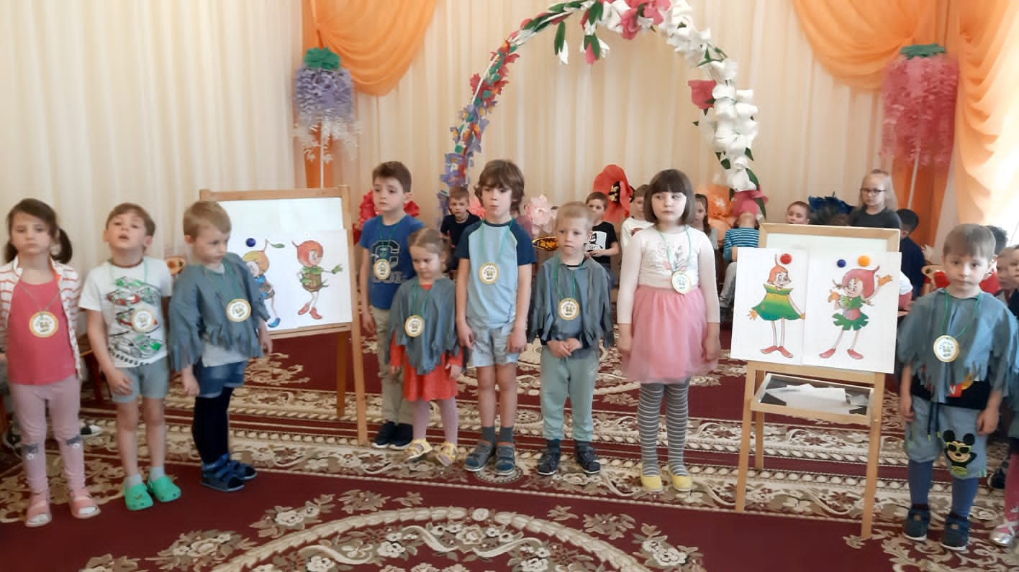

Подготовили:

Воспитатели

Луканина Л.Г.

Сафоничева Т.Г.

**Круглова В.В.**

2022год.

**Цель:**формирование экологической культуры детей, формирование **экологически** грамотного отношения дошкольников к природе.

**Задачи:**

1. Развивать у детей познавательный интерес к окружающему миру.

2. Продолжать формировать у детей экологическое сознание и культуру природопользования, способствовать укреплению сформировавшихся традиций  и преемственности в ДОУ.

3. Развивать умение правильно оценивать собственные поступки и поведение других людей по отношению  к природе, в соответствии с эко – заповедями.

**Под музыку «Вместе весело шагать по просторам..»  заходят дети в зал и выстраиваются полукругом.**

**Ход деятельности**

**Ведущий:**

Дерево, трава, цветок и птица

Не всегда умеют защищаться.

Если будут уничтожены они,

На планете мы останемся одни. (В. Берестов.)

**Ведущий:**

Здравствуйте, ребята! Мы живем в великой огромной стране – России. Все мы очень любим нашу страну, но, к сожалению, не все жители берегут природу, красоту наших полей и лесов.

стихотворения:

**София С.:** Давайте будем беречь планету,  
Другой такой на свете нету.  
Развеем над нею и тучи, и дым,  
В обиду ее никому не дадим.

**Ведущий**: Сегодня мы с вами отправимся в лесное путешествие.  Полюбить, и подружиться с природой помогут нам  сказочные жители леса. А зовут их: Тихоня, Шалун, Умница, Ёлочка. Они родились в лесу и знают про лес всё. Они будут нас везде сопровождать и помогать.

**Ведущий:** Ребята, скажите на чём можно путешествовать?(ответы детей)

**Ведущий**: Мы отправляемся на волшебном автобусе .Вот мы и в лесу.

Ребята ,а вы знаете кто самый большой враг леса?(ответы детей)

-это мусор! И сейчас мы проверим, сможете ли вы правильно сортировать мусор. Это делается для того, чтобы человек смог его правильно переработать и утилизировать.

*Игра «Сортируем мусор» (бумага, металл, пластик)*

**Ведущий:** молодцы, как вы верно оценили состав мусора и рассортировали его.

У леса есть еще один «враг» ..догадаетесь что это? (Пожар)

По моему, кто то оставил костер в лесу. А это очень опасно. Надо его срочно затушить!

*Игра «Потуши пожар» (4 больших ведра с водой и 2 маленьких ведерка для переливания), поделиться на две команды, кто быстрей перельет из одного ведра в другой воду с помощью маленького ведерка.*

*Звучит музыка. Появляется Турист с плеером, рюкзаком, осматривает лес, достает конфеты, ест, фантики бросает на поляну.*

**Ведущий:** Здравствуйте!  
**Турист:** Здравствуйте. А вы кто такие?  
**Ведущий:** Мы ребята из детского сада, приехали в лес отдохнуть, насладиться звуками и красотой леса.  
**Турист:** А я- турист, Громкосвист! Я возмутитель спокойствия рек и озер, разоритель птичьих гнезд и нарушитель лесных тропинок. Я тоже тут отдыхаю (достает шоколадку, обертку выкидывает).  
**Ведущий:** Что вы делаете? Разве можно мусорить в лесу? Здесь живут разные животные, это их дом. У вас такой большой рюкзак. Что в нем?  
**Турист:**  
Для таких хороших деток  
Мне не жалко ничего.  
У меня для вас подарки  
Нет таких ни у кого **(достает и отдает детям)**  
Вот рогатка вам, ребятки,  
Чтобы птичек пострелять.  
Вот вам шумный пистолетик  
Чтоб друг друга попугать.  
Этой палкой- выручалкой  
Во все стороны махать. Вот так!  
Хороши мои подарки?  
**Ведущий:** И нисколько не хороши, забери их назад. Никакие это не подарки, а очень плохие вещи. Их срочно надо выбросить! Дети, верните все ему обратно.**(Дети возвращают все вещи)**. Наши дети любят природу, дружат с птицами. турист- и знают как надо себя вести в природе.  
**Ведущий:** Давайте, ребята, повторим правила поведения в лесу.

**Игра «Если я приду в лесок».**

• Если я приду в лесок и сорву ромашку? (нет)

• Если съем я пирожок и выброшу бумажку? (нет)

• Если хлебушка кусок на пеньке оставлю? (да)

• Если ветку подвяжу, колышек подставлю? (да)

• Если разведу костёр, а тушить не буду? (нет)

• Если сильно насорю и убирать не буду? (нет)

• Если мусор уберу, банку закопаю? (да)

• Я люблю свою природу, я ей помогаю! (да)

**Турист:** Да, ребята, я очень плохо себя вел. Простите меня, пожалуйста, я сейчас все уберу.  
Больше я вредить не буду,  
Зло, коварство позабуду.  
Буду людям помогать,  
Никого не обижать!  
**Ведущий:** Простим его, ребята? Он обещает исправиться.  
**Дети:** Простим!

**Ведущий:** Ребята, вы справились. И следующее задание. Вам нужно нарисовать запрещающий знак. Что нельзя делать в лесу.

**(Дети рисуют)**

**Ведущий:**  прежде чем приступить к выполнению следующего задания, вам нужно отгадать две загадки:

1.Все обходят это место

Здесь земля как будто тесто,

Здесь осока, кочки, мхи –

Нет опоры для ноги.

(болото)

2.Кто с высоких темных сосен

В ребятишек шишку бросил?

И в кусты через пенек

Промелькнул, как огонек?

(белка)

Правильно, а сейчас задание. Вы превращаетесь в белок, которые должны перенести шишки к себе в дупло через болото.

Эстафета «Белка».

На линии «старт – финиш» стоит корзина с шишками. Первый ребенок берет в руки одну шишку из корзины. Добегает до «кочек» (обручей, прыгает с «кочки» на «кочку» (из обруча в обруч) на двух ногах, подбегает к ориентиру, бросает (удобным для ребенка способом) шишку в пустую корзину в конце дистанции. Возвращается обратно бегом, передает эстафету следующему и встает в конец колонны.

**Ведущий:** Молодцы ребята.

**Ведущий:** Мы немного отдохнём и отгадаем загадки про насекомых.

**Игра «Назови насекомое».**

1. -У неё 4 крыла, тело тонкое, словно стрела,

И, большие, большие глаза. (Стрекоза.)

2. -Сок цветов душистых пьёт, дарит нам и воск и мёд.

Людям всем она мила, а зовут её? (Пчела.)

3.-Очень маленький на вид, надоедливо звенит.

Прилетает вновь и вновь, чтобы выпить нашу кровь. (Комар.)

4.-Этот маленький скрипач изумрудный носит плащ.

Он и в спорте чемпион; ловко прыгать может он. (Кузнечик.)

5.-Не солнце и не огонь, а светит. (Светлячок.)

-Тёмен, да не ворон, 6 ног без копыт.

6.-Он работник настоящий, очень – очень работящий.

Под сосной, в лесу густом из хвоинок строит дом. (Муравей.)

7.-Она ярка, красива, изящна, легкокрыла.

Сама похожа на цветок, любит пить цветочный сок. (Бабочка.)

8.-Всех жучков она милей. Спинка красная у ней.

А на ней кружочки – чёрненькие точки. (Божья коровка.)

**Ведущий:** А сейчас- музыкальная пауза. Приглашаем всех детей.  
**Ведущий:**  
Дети по лесу гуляли (шагают),  
За природой наблюдали (смотрят по сторонам),  
Вверх на солнце посмотрели (вдох через нос)  
И их лучики согрели (выдох).  
Бабочки летали (моргают быстро глазами),  
Крылышками махали,  
На нос села вдруг пчела (дотронуться до носа),  
Посмотрите вниз, друзья (опустили глаза вниз).  
Мы листочки приподняли (приседают),  
В ладошку ягоды собрали (собирают),  
А потом все дружно встали (поднимаются),  
Великанами мы стали (на носочках, руки вверх).  
Хорошо мы погуляли (руки в сторону)  
И нисколько не устали.

**Ведущий:** К сожалению наше приключение подходит к завершению, и мне бы хотелось вам прочитать замечательное стихотворение?

Давайте вместе Землю украшать,  
Сажать сады, цветы сажать повсюду.  
Давайте вместе Землю уважать  
И относиться с нежностью, как к чуду!  
Мы забываем, что она у нас одна –   
Неповторимая, ранимая, живая.  
Прекрасная: хоть лето, хоть зима …  
Она у нас одна, одна такая!

**Ведущий:** Ребята, а теперь мы возвращаемся в детский сад.  
Лес дремучий, до свидания!  
Ты расти на радость людям!  
Мы дружить с тобою будем.  
Добрый лес, чудесный лес,  
Полон сказок и чудес.  
Вот мы и снова в детском саду!